07-354 КрАЗ-222/222Б 6х4 карьерный самосвал задней выгрузки грузоподъемностью 10/11 тн ёмкостью кузова 8 м3, мест 3, полный вес 22.2 тн, ЯАЗ-206/ЯАЗ-М206И 165/180 лс, 47 км/час, 11630 экз., КрАЗ г. Кременчуг, 1959-63-66 г. в.
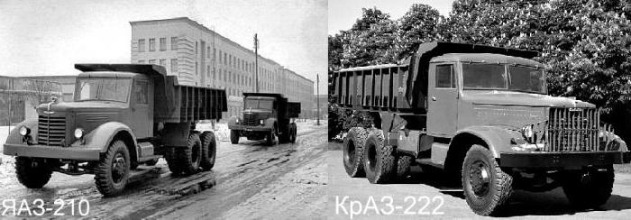
Для понимания откуда «растут ноги» рекомендую книгу М. В. Соколова «Ярославские большегрузные автомобили»: в 2 т. Т. II / М. Соколов. - Барнаул, 2016. Глубокая работа, хотя и не без печали, уважение и благодарность автору. А здесь формально.
В мае 1958 г. советское правительство решило перепрофилировать Ярославский автомобильный завод (ЯАЗ) на изготовление дизельных двигателей и коробок передач. Производство тяжелых 3-осных грузовиков ЯАЗ решили перенести в Кременчуг на бывший комбайновый завод. Рождение Кременчугского автомобильного завода (КрАЗ) состоялось 10 апреля 1959 г., когда из привозных деталей там были собраны первые два 10-ти тонных самосвала ЯАЗ-222, переименованные в КрАЗ-222. Самосвалы получили новую символику. Центр крышки капота в передней части украшал гребешок в виде красно-синего флага советской Украины, а на радиаторной решетке красовался буквенный логотип «КрАЗ» на таком же сине-красном фоне. Крышки моторных боковин чуть выше фар имели надпись «Днепр 222», ниже которой красовалась волнообразная линия, символизирующая водную гладь древней реки. Здесь есть интересный факт: оба завода в Ярославле и Кременчуге автомобили этой серии выпускали параллельно. Лишь во втором квартале 1960 года Ярославль полностью перешел на выпуск дизельных двигателей и коробок передач, отдав приоритет в производстве тяжелых машин Кременчугу.
Первая гамма КрАЗа, получившая название «Днепр», практически не отличалась от последнего семейства машин ЯАЗа. В 1963 г. автомобили первого семейства были модернизированы и получили в обозначении индекс «Б». Грузоподъемность самосвала КрАЗ-222Б повысили до 11 тонн. У них были усовершенствованы подвеска и рама, а взамен 12-вольтовой системы электрооборудования применена 24-вольтовая.
Мощность двигателя ЯАЗ-206 возросла со 165 до 180 л. с. Всего же за семь лет в Кременчуге было выпущено 11630 самосвалов «Днепр». В 1963 году в серию запустили самосвал КрАЗ-256 – с новым, 4-тактным двигателем ЯМЗ-238А мощностью 215 л. с. А в 1966 году началось производство еще более совершенной машины – КрАЗ-256Б. Грузоподъемность возросла с 10 до 12 т, а мощность двигателя – до 240 л. с.

